Задание для обучающихся
с применением дистанционных образовательных технологий
и электронного обучения

Дата: 28 мая 2020г.
Группа: М-18
Учебная дисциплина: Метрология, стандартизация и подтверждение соответствия
Тема занятия: Лабораторная работа №4. Изучение устройства штангенинструментов и их технологических возможностей.
Лабораторная работа №5. Изучение устройства микрометрических средств измерений
Форма: лабораторная работа

Содержание занятия:
- Изучение теоретического материала
- Контрольные вопросы

Лабораторная работа № 4
Измерение размеров детали при помощи штангенциркуля
Цель работы: изучить конструкцию штангенциркуля и методику измерения размеров детали с помощью штангенциркуля
Штангенциркуль – инструмент для снятия точных размеров различных деталей как снаружи, так и внутри, измерения диаметров отверстий, их глубины и др. Пользуются им в различных сферах: ремонт деталей машин и различного оборудования, обработка изделий из разных материалов, строительство и т. д., когда необходимы точные данные, до десятых и даже сотых долей миллиметра. Это устройство позволяет производить такие измерения, в отличие от обыкновенной линейки или рулетки.
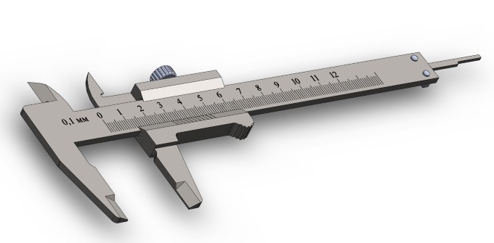

Конструкция штангенциркуля
Состоит штангенциркуль из следующих деталей:
- Неподвижная планка или линейка (штанга). Она представляет собой основу конструкции. На неё нанесена шкала.
- Подвижная планка, которая может перемещаться вдоль по штанге. На этой планке имеется нониусная шкала. Она позволяет получить очень точные промеры, а именно отсчитывает доли миллиметра.
- Верхние и нижние губки. Это передвигающиеся детали, позволяющие измерять объект, и узнать размеры и снаружи, и внутри. Когда губки точно совмещены, на обеих шкалах должны точно совпадать нулевые отметки.
- Винт стопорный или зажимный. Он требуется для фиксации планки.
- Глубиномер. Тонкая выдвигающаяся планка, при помощи её измеряется глубина.
Электронные измерительные устройства оснащены также аккумуляторами, передвижным механизмом.
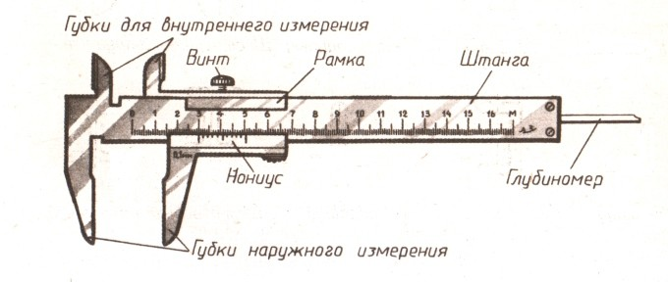
Кроме того, существуют модели, в верхней части которых имеется подвижная дюймовая измерительная шкала. Пользоваться ими легко и удобно.

Виды штангенциркулей
Существуют три основных типа таких устройств. Использование их для определённого вида работы обусловлено её особенностями.
- Штангенциркули нониусные или аналоговые. Измерения производятся по нониусной шкале. Эти механические инструменты простые и недорогие. Они наиболее распространены.
- Штангенциркули циферблатные или стрелочные. Для измерения на них вместо шкалы имеется циферблат, который показывает результаты, и не требует проведения вычислений. Стоимость их выше, чем аналоговых моделей. Пользоваться ими несложно.
- Штангенциркули цифровые или электронные. Это устройства, на которых имеются жидкокристаллические цифровые дисплеи с аккумуляторными батареями. Применение таких приборов позволяет получить наиболее точные результаты. Они показывают данные как в миллиметрах, так и в дюймах.
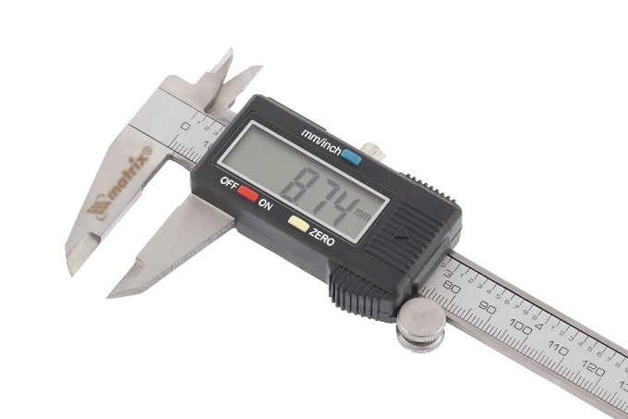

Помимо перечисленных также существуют модели штангенциркулей специального назначения. Их используют для особых работ. К примеру, ШЦЦД, которыми измеряются детали, имеющие выступы, или ШЦЦП – конструкция для измерения протекторного рисунка шин, и др. Эти устройства в обычных магазинах не продаются, их при необходимости можно приобрести на специальных сайтах. Пользуются ими профессиональные мастера.
Все разновидности штангенциркулей имеют свои обозначения в зависимости от особенностей применения.
- ШтангенциркульШЦ-1. Им измеряются детали, их внешние и внутренние размеры с помощью двух пар губок. Им так же можно пользоваться при измерении размеров отверстия, используя глубиномер.
- ШЦ-1С. Такие устройства оснащены стрелочными головками, благодаря чему процесс измерения упрощён.
- ШЦК. Конструкции, имеющие круговую шкалу с пружинным механизмом. Пользоваться им можно для измерений, когда не требуется идеальная точность.
- ШЦТ-I. Устройства, оснащённые губками с твердосплавным покрытием для предупреждения истирания поверхности. Устойчивы к износу, пользоваться ими можно долгое время.
- ШЦ-II. Помимо губок такие устройства имеют также механизм для подачи рамки. Благодаря этому можно наносить разметку.
- ШЦ- III. Этот прибор имеет крупные размеры. Губки на нём односторонние. Для измерения глубины непригоден.
- ШЦЦ. Устройство с цифровой шкалой, с которой снимаются показания.
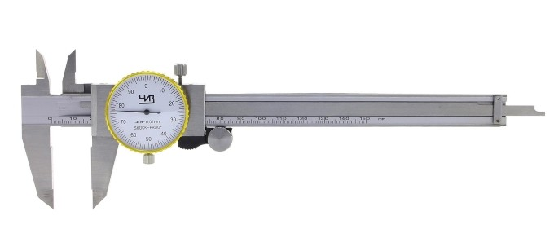
Каждый тип штангенциркуля изготавливается соответственно действующему в настоящее время ГОСТу и имеет соответствующую маркировку.

Порядок измерений
Перед тем как начать пользоваться, необходимо подготовить устройство и измеряемую деталь: очистить поверхность от грязи, чтобы обеспечить максимальную точность. Губки нужно плотно свести и оценить размер просвета между ними. Если конструкция исправна, то он будет минимальный.
Далее подвижную рамку необходимо передвинуть так, чтобы её первая риска совпала с нулевой отметкой на шкале штанги в точности. Если не учесть это и не выполнить, то результаты не будут точными. Если не получается сопоставить эти отметки, то такой штангенциркуль неисправен и пользоваться им не рекомендуется. Лишь убедившись, что конструкция полностью подготовлена, можно начинать работать.

Измерение наружных поверхностей
Когда требуется провести измерение линейного размера, либо наружного диаметра, то последовательность использования инструмента следующая. Прежде всего, губки нужно развести, передвигая рамку. А потом плотно прижать их к противоположным поверхностям детали, которую требуется измерить, и закрепить положение рамки с помощью винта. Если измеряется наружный диаметр детали цилиндрической формы, то её ось должна быть точно перпендикулярна плоскости рамки. Если же измеряется длина детали или изделия, то его продольная ось должна располагаться точно параллельно штанге. Эти условия необходимо соблюдать, пользуясь штангенциркулем, иначе невозможно получить точные результаты.

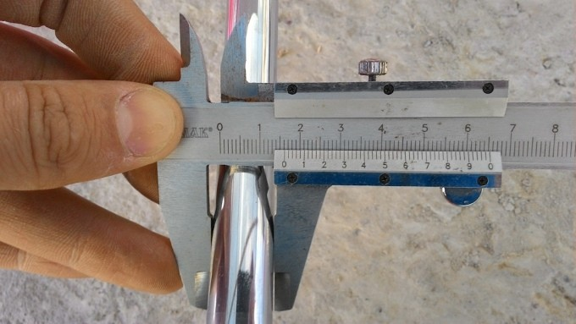

Измерение внутренних поверхностей
Если нужно произвести измерение диаметра отверстия, то наружные губки должны быть установлены на нуле. Их надо вставить в отверстие, которое требуется измерить. Держать штангенциркуль при этом необходимо ровно. Далее губки нужно до упора развести, так, чтобы они плотно прижались к внутренним стенкам детали. Зафиксировать их положение, пользуясь стопорным винтом. Затем снимаются показания и производятся необходимые вычисления, если использовался нониусный штангенциркуль.
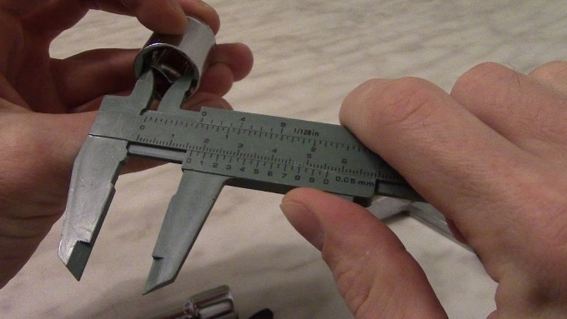

Определение глубины
Чтобы провести замер глубины отверстия, потребуется переместить рамку и выдвинуть глубиномер. Затем вставить его до упора в отверстие, чтобы конец коснулся дна. Он должен быть расположен точно перпендикулярно поверхности измеряемой детали. Прижать к стенке. Штангу переместить в торец также до упора. С помощью стопорного винта зафиксировать положение, и вывести устройство.

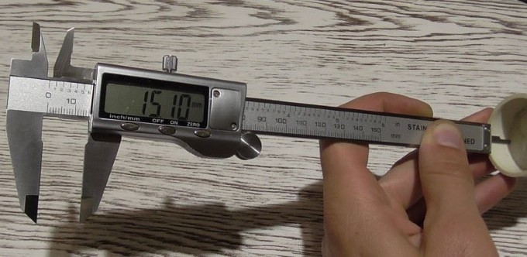

Замер резьбовых соединений
Штангенциркулем можно пользоваться для замера резьбовых соединительных деталей – винтов, болтов и др. Показатели диаметров резьбы определяются по выступам. С этой целью измеряемый винт или болт следует установить вертикально и зажать губками. После этого возможно определять нужные показатели.
Если требуется замерить шаг резьбы, пользуясь штангенциркулем, это производится в следующей последовательности. Сначала измеряются высота стержня и внешний диаметр детали. А затем подсчитывается число витков резьбы. Разделив длину стержня на количество витков можно получить показатель шага резьбы.
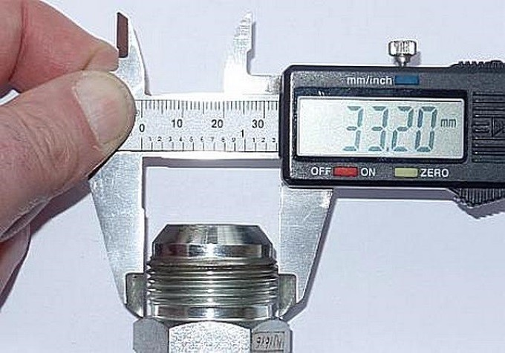

Считывание результатов
Считать показания результатов, которые получены с помощью штангенциркуля, несложно. На неподвижной рамке (штанге), где расположена основная шкала, определяют целое число (мм). Нониусная шкала показывает сотые доли миллиметра. Нужно найти штрих нониусной шкалы на используемом штангенциркуле, совпавший с определённой цифрой на главной шкале. Этот показатель и будет являться значением размера детали в миллиметрах.
Бывает, что при измерениях достаточно целого показателя. Если же требуется установить значение более точно, то нужно осмотреть нониусную шкалу. А на ней необходимо найти точку совпадения двух рисок. Цифра нониусной шкалы будет означать десятое значение. Сложив её с целым числом, пользователь получит точное значение размера детали.
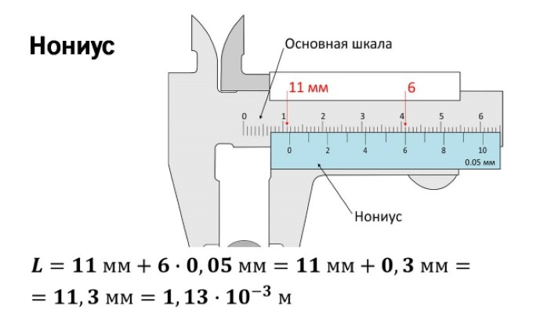

По часовому индикатору
При использовании циферблатного штангенциркуля также целое число в миллиметрах можно увидеть на главной шкале. Как и на аналоговом устройстве оно определяется совпадением рисок на обеих шкалах. Цифра же, представленная на циферблате, показывает значение от 0,01 до 0,99 мм, это зависит от цены деления шкалы. Стрелочный или циферблатный штангенциркуль — более точное устройство, чем механический (аналоговый). Пользоваться им следует при необходимости получения идеально точных данных.
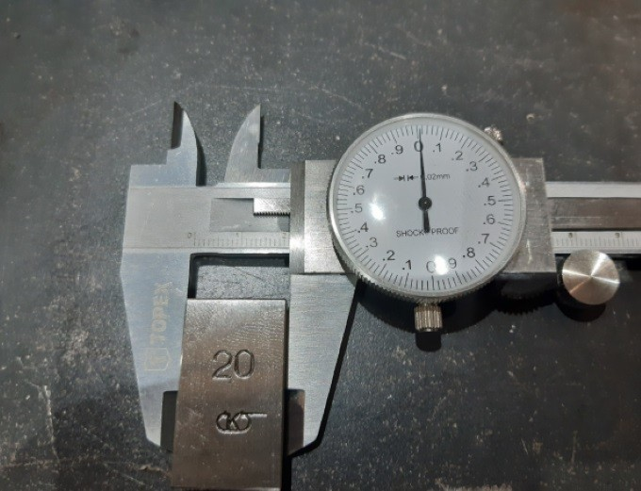

По цифровому табло
Высокоточные (до сотых долей миллиметров) показания результатов, полученных при работе с цифровым штангенциркулем, представлены на жидкокристаллическом дисплее табло. Необходимо при этом помнить, что на нём имеются разные режимы, показывающие результаты измерения как в миллиметрах, так и в дюймах. Такие приборы также оснащены нониусной шкалой. Ею можно пользоваться, если, к примеру, разрядится аккумулятор.

Как правильно хранить инструмент
Чтобы продлить срок эксплуатации штангенциркуля, его необходимо правильно хранить. Для этого следует использовать специальный футляр. Рекомендуется периодически мягкой тряпочкой протирать поверхность устройства, чтобы убрать загрязнение. При частом применении ему не нужно дополнительных защитных мер. Если же пользоваться им редко, то нужно обрабатывать его машинным маслом. Необходимо избегать воздействия влаги и солнечных лучей и механических повреждений – ударов, царапин и др.
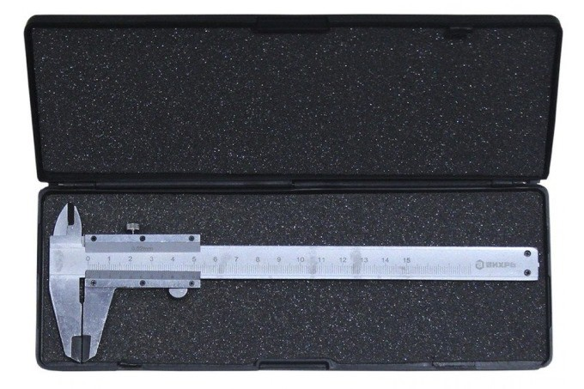

Штангенциркуль – инструмент, который часто требуется профессиональным мастерам и любителям. Если необходимо часто производить измерения, то потребуется приобрести такое устройство. Выбирая нужную модель, пользователю следует руководствоваться особенностями работы, учитывая особенности конструкции и стоимость таких инструментов.

Задание
- Изучить теоретический материал
2.Ответить письменно на контрольные вопросы:
- Из каких основных частей состоит штангенциркуль?
- Сколько измерительных шкал имеет штангенциркуль?
- Какие измерения можно выполнять с помощью штангенциркуля?
- Во сколько раз точность измерения штангенциркулем выше точности измерения линейкой?
- Перечислите правила обращения со штангенциркулем.
- Как по штангенциркулю производят отсчет целых и десятых долей миллиметра?
- Какая особенность нониуса позволяет проводить измерения с точностью до 0,1 мм?

Лабораторная работа №5
Измерение размеров и отклонения формы поверхности деталей машин гладким микрометром
Цель работы: освоить приемы применения гладких микрометров для измерения размеров и отклонений формы поверхностей деталей машин.
Задание: измерить гладким микрометром диаметр элемента вала и отклонения формы его поверхности.
Измеряемая деталь: цилиндрический ступенчатый вал (рисунок 1), номинальный размер от 10 до 25 мм, длина от 50 до 100 мм.
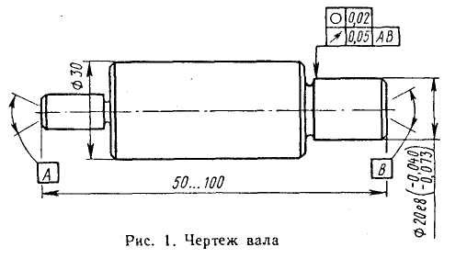

Средство измерения: гладкий микрометр (рисунок 2), диапазон измерения от 0 до 25 мм, цена деления шкалы барабана 0,01 мм.
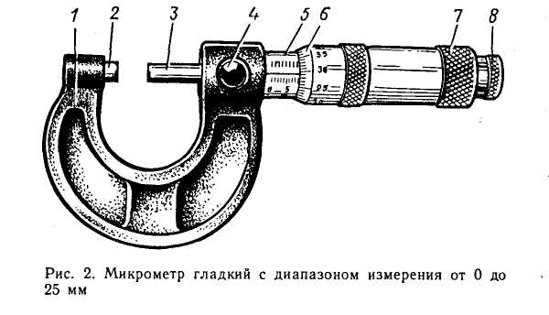

Основанием микрометра является скоба 1, а передаточным устройством служит винтовая пара, состоящая из микрометрического винта 3 и микрометрической гайки, расположенной в стебле 5. В скобу 1 запрессована пятка 2 и стебель 5. Измеряемая деталь охватывается измерительными поверхностями микровинта 3 и пятки 2. Барабан 6 присоединен к микровинту 3 корпусом гайки 7. Для приближения микровинта 3 к пятке 2 его вращают за гайку 7 или трещотку 8 правой рукой по часовой стрелке (от себя), а для удаления микровинта от пятки его вращают против часовой стрелки (на себя). Закрепляют микровинт в требуемом положении стопором 4. При плотном соприкосновении измерительных поверхностей микрометра с поверхностью измеряемой детали трещотка 8 проворачивается с легким треском, при этом стабилизируется измерительное усилие микрометра.
Результат измерения размера микрометром отсчитывается как сумма отсчетов по шкале стебля 5 и барабана 6. Следует помнить, что цена деления шкалы стебля 0,5 мм, а шкалы барабана 0,01мм. Предельная погрешность измерения наружных размеров гладким микрометром Δ = 5÷50 мкм.
Сопоставление допускаемой погрешности измерения при допуске Т с предельной погрешностью измерения гладким микрометром:
вал Ø 20e8(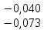),
Допуск Т= 33 мкм;
допускаемая погрешность измерения δ =8 мкм;
предельная погрешность измерения гладким микрометром Δ = 5 мкм.
Вывод: допустимо измерение вала Ø20e8 гладким микрометром.
Схема измерения приведена на рисунке 3.

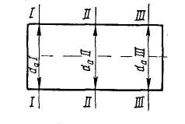
Рисунок 3 - Схема измерения

Подготовка к измерению
- Цилиндрическую поверхность элемента вала, которую необходимо измерить, тщательно протереть чистой тканью для удаления налипших остатков стружки, окалины и смазочно-охлаждающей жидкости.
- Протереть микрометр чистой тканью (особенно тщательно измерительные поверхности микровинта 3 и пятки 2). Проверить свободу стопора 4, плавность работы трещотки 8 ( рисунок 2) и легкость вращения микровинта в гайке и стебле.
- Проверить установку микровинта на «0». Для этого проверяемый микрометр взять за скобу левой рукой около пятки (рисунок 4) и, вращая микровинт за трещотку от себя, плавно подвести его торец к торцу пятки до соприкосновения торцов, пока трещотка не провернется 3-4 раза. В этом положении нулевой штрих шкалы барабана должен совпадать с продольным штрихом шкалы стебля, а срез барабана должен находиться над нулевым штрихом шкалы стебля (рисунок 4).Если такого совпадения нет, то микрометр установлен на «0» неточно и измерять им нельзя.
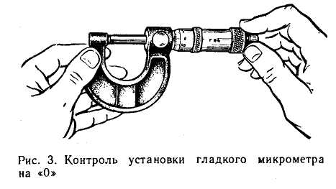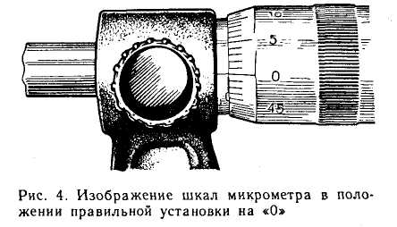
Рисунок 4
Установка микрометра на «0»:
- В положении плотного соприкосновения измерительных поверхностей микровинта и пятки закрепить стопором микровинт, вращая стопор по часовой стрелке до прочного зажатия (рисунок 5).
- Отделить барабан от микровинта, для этого охватить левой рукой барабан, а правой рукой – корпус трещотки и вращать его против часовой стрелки (на себя) до появления осевого люфта барабана на микровинте (рисунок 6).
Рисунок 5 Рисунок 6
- Совместить нулевой штрих шкалы барабана с продольным штрихом шкалы стебля, для этого скобу микрометра охватить левой рукой, как показано на рисунке 7, причем пальцами левой руки удерживать барабан в положении совпадения нулевых штрихов, а правой рукой вращать корпус трещотки по часовой стрелке до полного закрепления барабана на микровинте.
- Освободить стопор, вращая его против часовой стрелки.
- Проверить правильность выполненной установки микрометра на «0»; для этого отвести микровинт от пятки, вращая его против часовой стрелки на 3-4 оборота и плавным движением подвести микровинт к пятке, как было указано выше в п. 3.
- Если установка микрометра на «0» с первого раза не удалась, то ее повторяют заново до тех пор, пока не будет достигнута требуемая точность совпадения нулевых штрихов шкал.
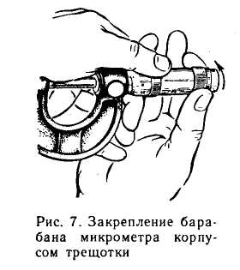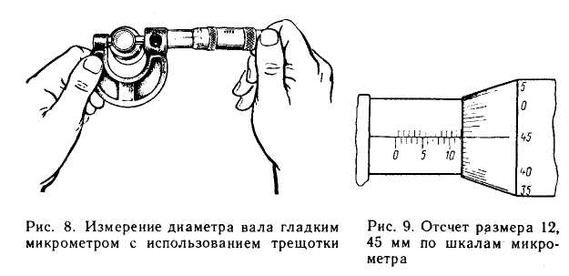
Измерение детали (диаметр вала)
- Отвести микровинт в исходное положение, для чего микрометр взять левой рукой за скобу около пятки, как показано на рисунке 3, а правой рукой вращать микровинт за трещотку против часовой стрелки (на себя) до появления из-под барабана на шкале стебля штриха, показывающего размер на 0,5 мм больше, чем величина номинального размера, заданного по чертежу измеряемой детали.
- Охватить измеряемыми поверхностями микровинта и пятки цилиндрическую поверхность измеряемого вала в диаметральном сечении, для этого:
-положить измеряемую деталь на стол перед собой, осью вала от себя;
-взять левой рукой микрометр за скобу около пятки, а правой рукой взять трещотку (рисунок 8) и наложить микрометр на деталь так, чтобы измеряемая поверхность вала оказалась на оси измерения (осью измерения считается общая ось микровинта и пятки микрометра) сечение ll–llпо схеме измерения;
-вращать пальцами правой руки трещотку от себя и подвести микровинт к поверхности вала до зажима ее между торцами микровинта и пятки настолько плотно, чтобы трещотка провернулась 2-3 раза.
При этом действии важно избежать перекоса детали относительно оси измерения, для чего нужно тщательно установить измеряемую поверхность относительно торцов микровинта и пятки.
- Снять показание микрометра: полная величина показания ℓ_{м} состоит из ℓ_{ст} – отсчета по шкале стебля и ℓ_{б} – отсчета по шкале барабана; ℓ_{ст} =12.0 мм, ℓ_{б} = 0,45 мм, т.к. число делений 45, а цена деления 0,01 мм (рисунок 9). Таким образом, полное показание микрометра на рисунке 9 равно ℓ_{м} =ℓ_{ст} + ℓ_{б} = 12,0 + 0,45 = 12,45 мм.
- Целесообразно эти действия повторить еще 2 раза в сечениях l-l и lll – lll, записывая каждое показание, снятое в результате каждой группы.
Годность измеряемого элемента вала устанавливают по полученным действительным размерам его диаметров и отклонениям формы его поверхности. Для этой цели, руководствуясь схемой измерения вала, выполняют измерения диаметров вала d_{A}l, d_{A}ll, d_{A}lll, d_{б}l,d_{б}ll, d_{б}lll. Результаты измерения каждого диаметра записывают в соответствующие графы отчетного бланка.
Обработка результатов измерения
По результатам измерения диаметров вала, записанным в отчете, учащиеся должны найти наибольший и наименьший диаметры вала и подсчитать величину каждого отклонения формы поверхности вала в отдельности в следующем порядке:
Овальность подсчитывается для каждого диаметрального сечения как величина полуразности диаметров.
Конусность подсчитывается как полуразность одинаково направленных диаметров, измеренных в сечениях, расположенных у разных торцов вала.
Бочкообразность или седлообразноасть подсчитывают как полуразность одинаково направленных диаметров, измеренных в сечениях, расположенных одно у торца, а другое в середине вала. Если диаметры в средних сечениях оказываются больше, чем у торцов, то отклонение формы называют бочкообразностью, а если у торцов диаметры больше, чем в середине, то называют седлообразностью.
Во всех случаях вычитается из большего диаметра меньший диаметр.
Определение годности измеренной детали
Деталь признается годной, если действительные размеры диаметров, измеренные во всех положениях, назначенных схемой измерения, не выходят за пределы наибольшего и наименьшего предельных размеров по чертежу детали и если величины отклонения формы, подсчитанные при обработке результатов измерения, не превышают величины допуска формы, указанного в чертеже. Если допуск формы на чертеже отдельно не указан, то за его величину берут допуск размера измеряемого элемента детали.

Задание:
  - Изучить методику измерения размеров детали гладким микрометром
  - Оформить отчет о работе
  - Письменно ответить на контрольные вопросы
Отчет о выполнении работы должен содержать:
- Название работы;
- Цель работы;
- Задание;
- Средство измерения, и его метрологические характеристики;
- Схема измерения (рисунок 3).

Контрольные вопросы:
  - С какой целью применяют микрометр?
  - Сколько шкал имеет микрометр?
  - Как установить микрометр на нуль? Зачем производят установку микрометра на нуль?
  - Дайте определения: овальность, конусообразность, бочкообразность, седлообразность.

Задания выложены в Google Classroom, код курса bxdeek5
Форма отчета.
- Сделать фото выполненных лабораторных работ и ответов на вопросы в тетради
- Срок выполнения задания 28.05.2020г.
- Получатель отчета. Сделанные фото высылаем в Google Класс или на электронную почту olga_galkina_2021@mail.ru
Обязательно укажите фамилию, группу, название дисциплины (Метрология).

